Главные отличия
WSG версии 5.516 и выше от WSG версий 4.9ххх и ниже.

Габсатарова И.П., Пойгина С.Г.

1. В WSG 5.516 на экран может быть одновременно загружено до 48 каналов с записями волновых форм.

2. Существенно изменилось представление волновых форм в рабочих окнах и управление ими:
- Запись каждого канала теперь находится в отдельном окне, а не все каналы в одном рабочем окне, как раньше. А это значит, что управление каждым окном изменилось. Для этих целей значительно расширены функции меню, вызываемого нажатием правой кнопки мыши в поле окна с волновыми формами.
- Состояние рабочего окна с волновой формой может быть
  - «главное окно»
  - «активное окно »
  - «неактивное окно»,
вместо только «активного окна» и неактивного окна в версиях 4.9ххх и ниже.
- Появилось понятие групповых и негрупповых операций, выполняемых в окнах волновых форм

Описание атрибутов одного окна с записью одного сейсмического канала.

В строке заголовка каждого окна указаны (описание слева направо):
- кнопка выделения главного окна (красный цвет- главное окно, серый цвет - второстепенное (не «главное» окно);
- желтый квадрат помечает активное окно и в нем сообщается порядковый номер активного окна;
- цвет заголовка: синий - активное окно, серый - неактивное окно;
- идентификатор окна - D0 (D1, D2); -
- название станции и компоненты, код расположения (т.е. Location Code в формате SEED) - например: OBN[BHZXX(??)] (OBN[BHZXX(??)], OBN[BHZXX(??)]);
- частота дискретизации - например, 20.000 samples/s;
- дата регистрации - например, 2003-Sep-25;
- кнопка переключения активного окна с широкого канала на фильтрованную или симулированную (трансформированную) запись ;
- кнопка позволяет разворачивать окно с записью данного канала на весь экран, а затем - сворачивать окно до прежних размеров;
- кнопка для удаления окна с записью данного канала.
В нижней строке каждого окна показаны отметки времени на сейсмограмме. Максимальное и минимальное значение амплитуды в отс/сек (count) на не фильтрованной сейсмограмме отображается белым цветом вверху и внизу вдоль правой границы окна, на фильтрованной записи (или симулированной) - красным цветом вверху и внизу вдоль левой границы окна.

✓ главное окно - помечается кнопкой выделения главного окна в левом верхнем углу строки заголовка каждого окна (красный цвет- главное окно, серый цвет - неглавное окно). Главным также автоматически становится окно, в котором выполнена процедура «зуммирования» - выбора фрагмента записи (двойной клик левой клавишей мыши, натягивание «бокса», двойной клик в поле волновой формы). Если при «зуммировании» нажата кнопка «Выровнять по времени» на верхней панели «Волновых форм», это действие «зуммирования» производится одновременно во всех активных окнах.
Внимание! Основные процедуры манипуляции (сдвиг записи вправо, влево, вверх и вниз; масштабирование, фильтрация, симуляция, отмена фильтрации, удаление интервальных отметок, сортировка каналов) с записями волновых форм производятся одновременно во всех активных окнах относительно главного окна путем нажатия соответствующих кнопок на верхней панели инструментов:
Эти операции называются групповыми.

Некоторые групповые операции производятся из контекстного меню, вызываемого правой кнопкой мыши:
- «Выровнять положение фаз Р на экране» (используется при одновременной обработке нескольких станций).
- «Выбрать преобразованный сигнал»
- «Выбрать исходный сигнал»
- «Сделать активными все окна»
- «Деактивизировать все окна»
- «Удалить активные окна»
Только в главном окне производятся следующие операции из меню ФУНКЦИИ:
- «Прямолинейность колебаний»
- «Планарность колебаний»
- «Азимут колебаний»
- «Расчет периода и амплитуды»
- «Оценка расстояния до эпицентра»
- «Автоматическая расстановка фаз»

✓активное окно - в нем производятся все групповые операции, описанные для главного окна. Чтобы сделать одно из окон активным, нужно нажать левой клавишей мыши на заголовке окна, цвет заголовка окна сменится с серого на синий. Чтобы сделать все окна активными, нажать правой кнопкой мыши на записи одного из каналов и выбрать из контекстного меню пункт «Сделать активными все окна» - после этого цвет заголовков всех окон сменится с серого на синий.
В одном активном окне (даже если выделено несколько активных окон!) производятся следующие действия (негрупповые операции), выполняемые из контекстного меню, вызываемого правой кнопкой мыши при подведении курсора к полю нужного окна:
- (*)Выбрать станцию и канал (заменяет волновые формы только в данном окне!)
- (*)Перерисовать
- (*)Отметить фазу
- (*)Исключить фазы из расчета
- (*)Включить фазы в расчет в интервале
- (*)Удалить фазы в интервале
- (*)Масштаб

Символ (*) перед названием операции означает, что эта операция негрупповая, т.е. выполнятся только в том окне, где стоит курсор.
✓неактивное окно - в нем производятся только негрупповые операции, описанные для активных окон.
Любое окно (главное, активное, неактивное) с записью можно удалить с экрана, нажав кнопку в крайнем правом углу заголовка окна с записью канала.

3. Раньше программа работала с одним активным окном, некоторые процедуры по изменению масштаба и передвижению по записи производились во всех окнах относительно активного окна.
В версиях 5.516 и далее есть три понятия окна с волновыми формами - главное окно, активное окно и неактивное окно.
Новые возможности позволяют
- вывести на экран в разных окнах записи одной станции за разные интервалы времени (можно это сделать сразу для нескольких станций).
  - Например, при обработке одной станции удобно вывести на экран одновременно два окна с Z-компонентой и отфильтровать одну на выделение первых вступлений, а другую - на выделение поверхностных волн.
  - Можно сравнивать запись события текущего событияс обработанным ранее (например, для идентификации афтершоков или взрывов из одного карьера).
Окно с записью дополнительного канала загружается из контекстного меню, вызываемого правой кнопкой мыши в окне ВОЛНОВЫЕ ФОРМЫ, выбором опции «Создать новое окно».

4. Для выделения фаз на записях каналов удобно, чтобы на экране отображались одновременно только три компоненты одной станции. Для этого надо увеличить вертикальный размер окон. Подвести курсор к нижней границе верхнего окна с записью волновых форм до появления курсора , нажать левую клавишей мыши и, нажав и удерживая нажатой клавишу «Shift», потянуть курсор вниз до нужного вертикального размера окна. При этом все вертикальный размер всех окон будет одинаковым. Если не удерживать клавишу «Shift», будет меняться вертикальный размер только одного окна.

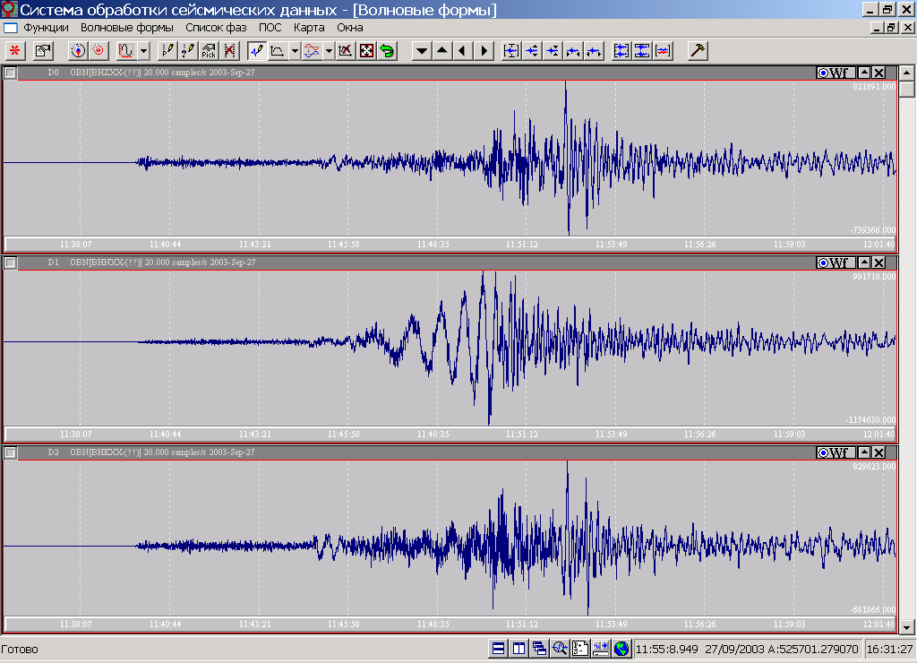
Рис. 1. Отображение на экране записей трех каналов одной станции.

Для визуализации на экране записей других каналов пользуйтесь вертикальной линейкой прокрутки.

5. Конвертирование данных волновых форм формата CSS 3.0 производится прямо из рабочего окна ВОЛНОВЫЕ ФОРМЫ.
Нажать кнопку («Загрузить данные в формате CSS 3.0») на верхней панели инструментов или в вертикальном меню выбрать опцию «Загрузить данные в формате CSS 3.0». Откроется окно «Обзор папок» (смотри рис. 2.), найти в нем директорию, содержащую волновые формы в формате CSS 3.0 и файл-описатель *.wfdisc. Нажать кнопку «ОК». В одной директории может быть только один файл *.wfdisc!
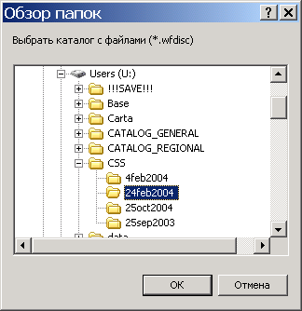
Рис. 2. Диалоговое окно «Обзор папок».

В результате этих манипуляций волновые формы автоматически запишутся в БД WSG, а на экране, в рабочем окне ВОЛНОВЫЕ ФОРМЫ, появятся окна с изображением записи сейсмического события на всех каналах, описанных в файле *.wfdisc.

6. Запись каждого канала теперь находится в отдельном окне, а не все каналы в одном рабочем окне, как раньше. С этим связаны следующие особенности:
- Кнопка («Выбрать каналы для визуализации и обработки») на верхней панели инструментов или в меню «ВОЛНОВЫЕ ФОРМЫ» опция «Выбрать...» используется в начале работы для выбора нужных каналов или для добавления сразу нескольких каналов к уже отображенным на экране в процессе работы. Для удаления записей с экрана она теперь не используется!

7. Удалить с экрана окна с записями - можно сделать следующим образом:
а) удалить одно окно (или все окна по одному) - нажать по очереди на кнопке в правом углу заголовка канала для удаления окна с записью данного канала,
б) удалить все окна сразу - нажать правой кнопкой мыши на записи одного из каналов, в открывшемся контекстном меню выбрать опцию «Сделать активными все окна» (смотри рис. 3).
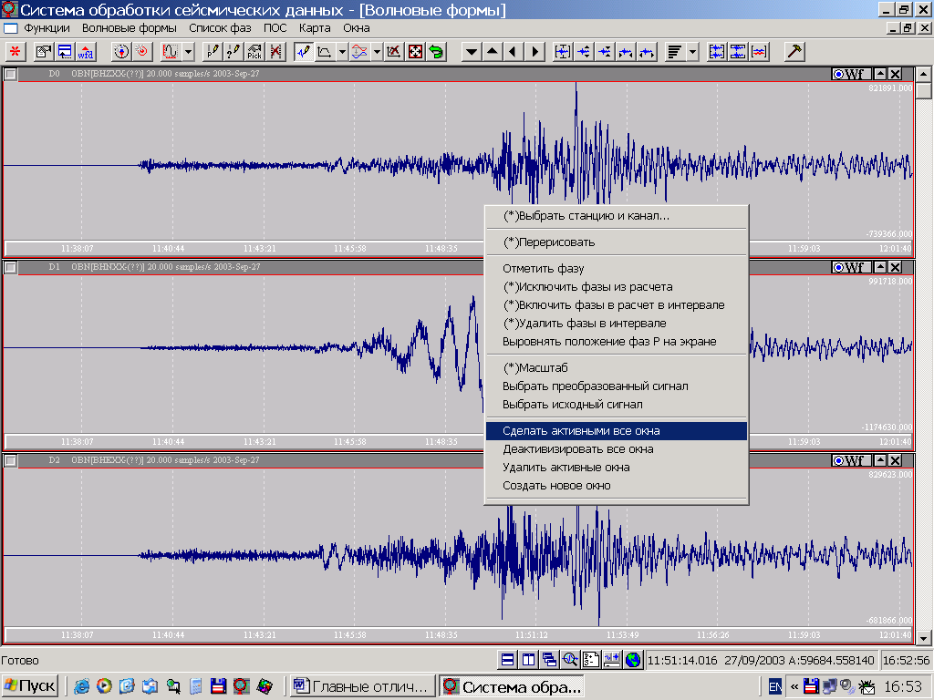
Рис. 3. Выбор опции «Сделать активными все окна» из контекстного меню.

Цвет заголовков всех окон сменится с серого на синий. Еще раз нажать правой кнопкой мыши на записи одного из каналов, в открывшемся контекстном меню выбрать опцию «Удалить активные окна» (смотри рис. 4.).
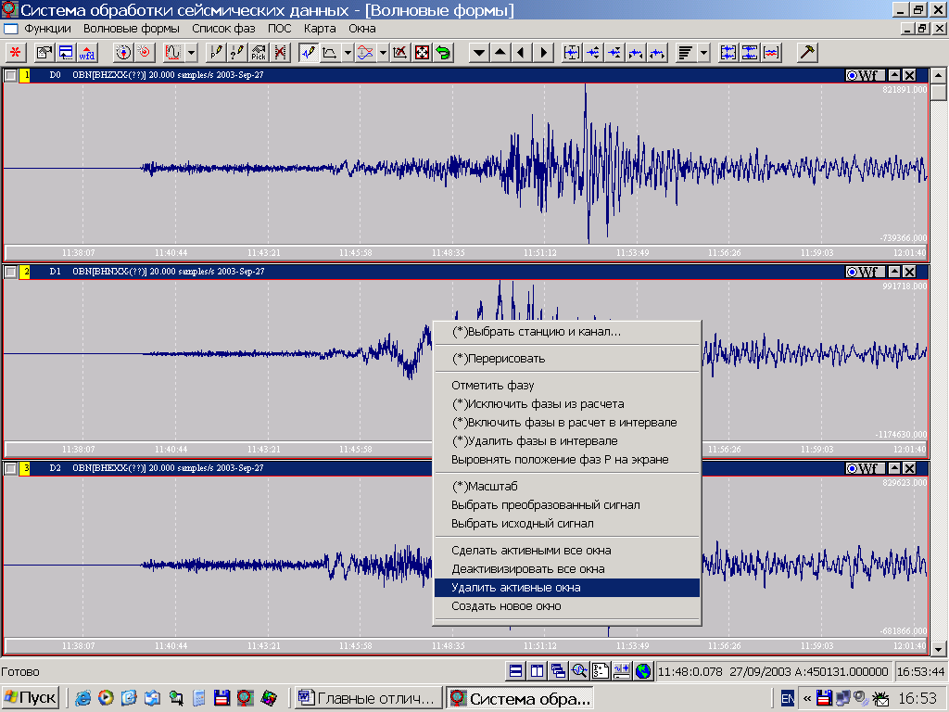
Рис. 4. Выбор опции «Удалить активные окна» из контекстного меню.

Рабочее окно ВОЛНОВЫЕ ФОРМЫ очистится.

в) удалить некоторые из каналов - сделать активными те окна, которые требуется удалить и действовать, как описано в п. б).

8. Изменен принцип проведения отметки фазы.
а) Отметить новую фазу - сначала растянуть запись, чтобы в окне было 15 - 20 сек. записи, а вступление находилось примерно в центре окна. В окне ВОЛНОВЫЕ ФОРМЫ правой кнопкой мыши нажать на записи канала, из контекстного меню выбрать опцию «Отметить фазу» (см. рис.5).
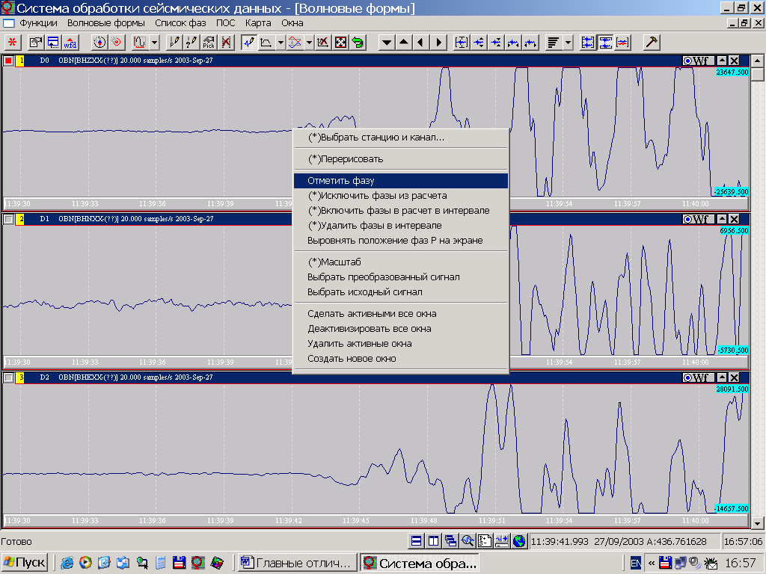 Рис. 5.
Аналогичное действие выполняется при нажатии кнопки «Отметить фазу» на верхней панели инструментов.
Появившийся курсор «pick» подвести к моменту вступления волны, нажать левую клавишу мыши в начале доверительного интервала отметки фазы, потянуть ее вправо до конца доверительного интервала и отпустить клавишу. При выборе доверительного интервала для отметки фазы ей автоматически присваивается четкость и вес в зависимости от длины выбранного интервала:
=<0.2 cек: четкость «i», вес 0;
>0.2 c =<1.0 cек: четкость «е», вес 1;
>1.0 cек: четкость « w», вес 3.
В открывшемся диалоговом окне «Отметить фазу» вы увидите отметки в соответствующих полях. Отметка фазы ставится в центре выделенного интервала.
Можно отмечать фазу, как раньше: курсор «pick» подвести к моменту вступления волны и отпустить клавишу. В открывшемся диалоговом окне «Отметить фазу» вы увидите, что в этом случае фазе автоматически присвоены четкость «i» и вес 0.

б) Для уточнения времени вступления фаз перетащить отметку фазы можно, нажав левой кнопкой мыши на желтом ярлычке с названием фазы. Клавишу «Shift» при этом удерживать не надо!

в) Если одновременно с отметкой фазы Р требуется определить магнитуду Mb, это можно сделать, если на карте уже есть предварительная отметка эпицентра (т.е. в памяти программы записано эпицентральное расстояние до этой станции), полученного :
- отметкой в точке с известными координатами правой клавишей мыши в окне КАРТА и выбором из контекстного меню опции «Отметить стартовую для расчета эпицентра»
- предварительным расчетом эпицентра по нескольким другим станциям, для которых магнитуда или не определяется, или затем будет определена старым способом
- загрузкой в список фаз результатов обработки REB или др.
На нефильтрованной записи, или отфильтрованной для выделения вступления нажать кнопку «Отметить фазу» на верхней панели инструментов, отметить фазу, как отмечено выше. В диалоговом окне «Отметить фазу» появилось поле «Произвести автоматический замер амплитуды» (смотри рис. 6). Если поставить в нем отметку - «галочку», после нажатия кнопки ОК программа автоматически покажет интервальными отметками интервал 5 сек от вступления Р-волны, в котором будут произведены замеры (смотри рис.7).
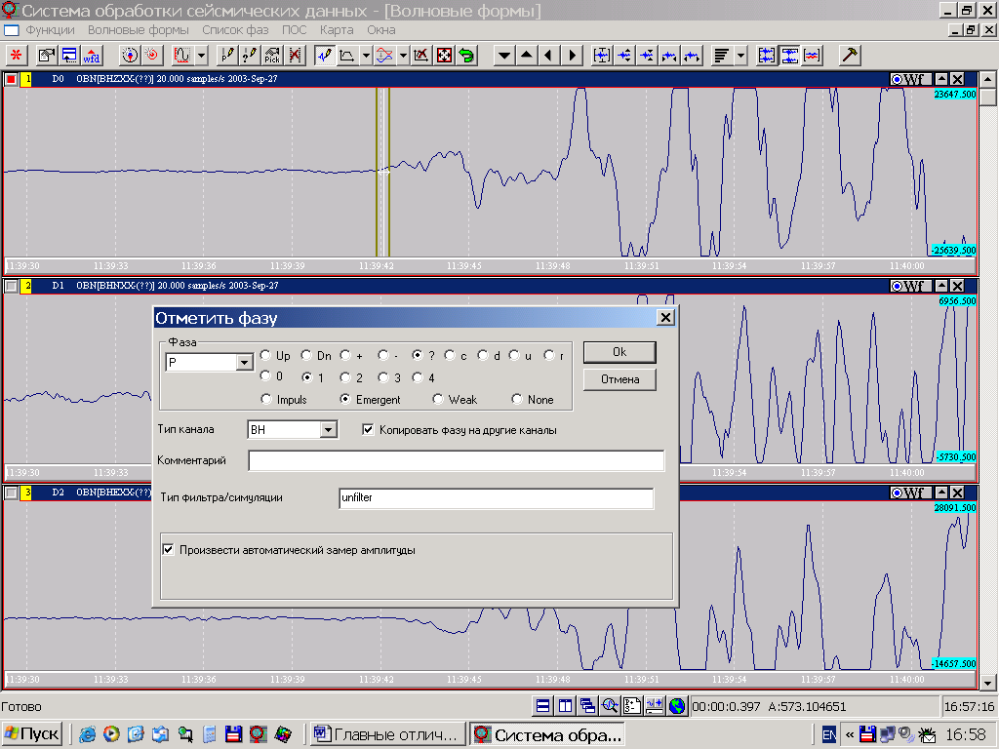 Рис.6.

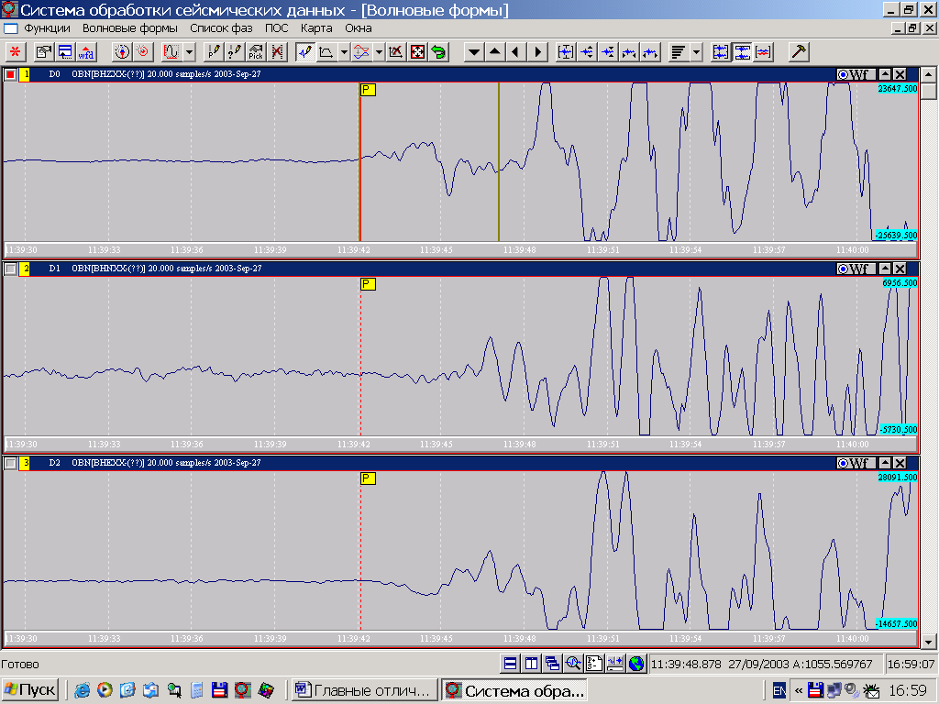 Рис.7.
Теперь отфильтровать запись для определения магнитуды Mb и нажать кнопку («Расчет амплитуды и периода») на верхней панели инструментов, откроется диалоговое окно «Результат расчета периода и амплитуды». Одновременно на записи волновых форм перерисуются интервальные отметки (см. рис.8), они теперь показывают интервал, автоматически выбранный программой для проведения замеров в максимальной фазе в 5-секундном интервале. В соответствующих полях диалогового окна «Результат расчета периода и амплитуды» вы увидите рассчитанные динамические замеры, значения дельта, глубину отмеченного ранее эпицентра (рис. 8).

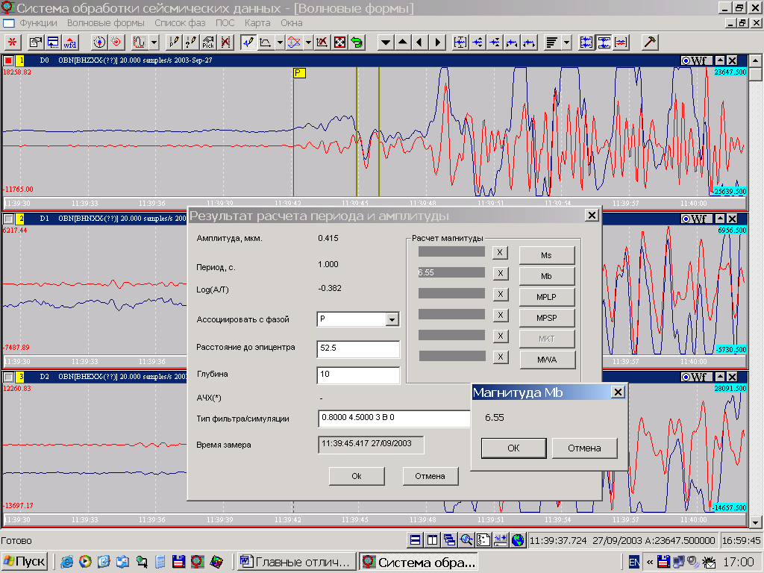 Рис. 8

Нажать кнопку «Mb», откроется форма «Магнитуда Mb» с рассчитанным значением магнитуды Mb - нажать в ней кнопку «ОК».

9. Изменен принцип расчета амплитуды - теперь для вычисления динамических замеров в максимуме нужно выделять отрезок записи, содержащий несколько периодов и максимальную фазу (см. рис 9).
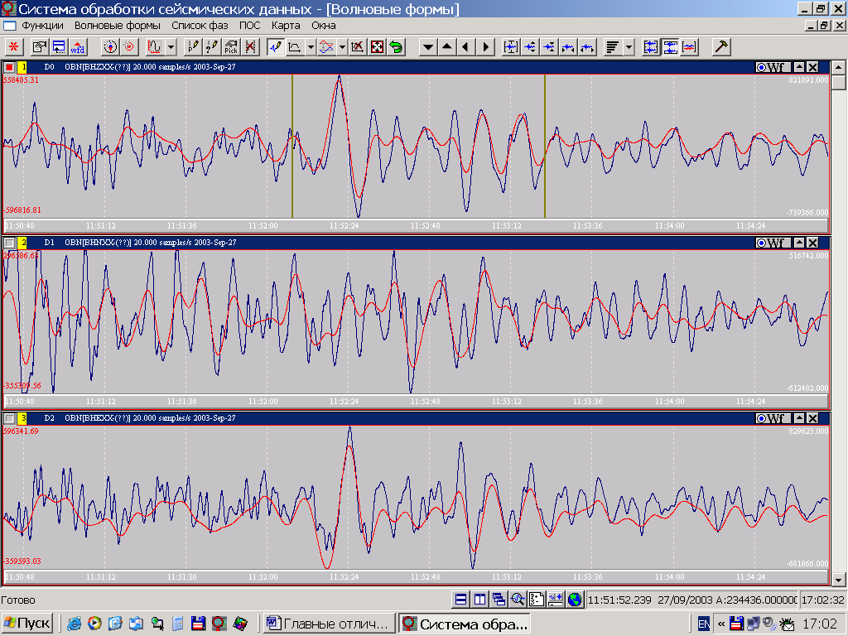Рис. 9

После нажатия кнопки («Расчет амплитуды и периода») на верхней панели инструментов откроется диалоговое окно «Результат расчета периода и амплитуды», одновременно на записи волновых форм перерисуются интервальные отметки (см. рис.10), они теперь показывают интервал, автоматически выбранный программой для проведения замеров в максимальной фазе.
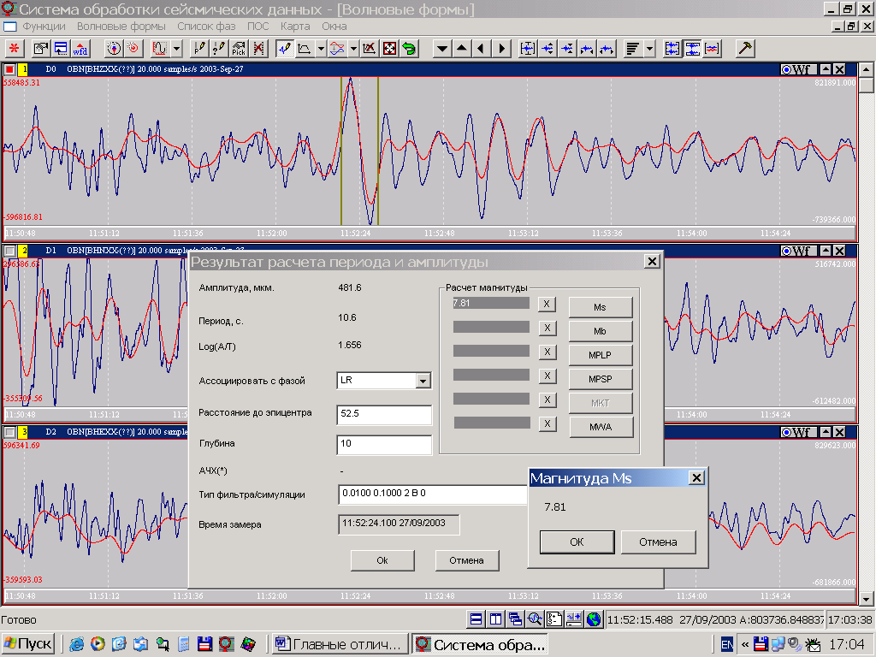Рис. 10.

Если вас не устраивает интервал, выбранный программой для динамических замеров, можете выделить еще раз другой интервал для замеров.

10. Верхняя панель инструментов теперь настраиваемая - можно выбрать (оставить на панели) только используемые вами при интерпретации кнопки: в меню ФУНКЦИИ -> «Настроить тулбар».

11. Новое в рабочем окне СПИСОК ФАЗ:
В окне список фаз появились новые столбцы:
- «Код расположения»
- «Обр. Азим»
- «MPSP»
- «MPLP»
- «MWA» (локальная магнитуда)
В вертикальном меню СПИСОК ФАЗ сгруппированы опции «Сохранить» и «Загрузить» во избежание ошибок (попадание курсором мышки не на ту строку).
В вертикальном меню СПИСОК ФАЗ добавлена опция «Загрузить список фаз в формате IMS» (и соответствующая кнопка на верхней панели инструментов). Т.о. теперь в начале обработки землетрясения можно загрузить данные бюллетеня REB со станционными данными и рассчитанными параметрами очага.

12. Добавлены новые возможности сортировки каналов с записями волновых форм, выведенных на экран. Сортировка производится по следующим позициям:
- по номеру в БД
- по номеру на экране
- по времени прихода фаз
- по алфавиту
- по расстоянию от эпицентра
Сортировка производится при выборе соответствующей опции из вертикального меню, вызываемого при нажатии кнопки («Сортировать») на верхней панели инструментов или из вертикального меню ВОЛНОВЫЕ ФОРМЫ.
Кроме того, можно выстроить все отметки фаз Р в одну линию с одновременным выравниванием горизонтального масштаба относительно главного окна - для этого нужно выбрать опцию «Выровнять положение фаз Р на экране»

13. Существенно изменена форма вывода отчета о результатах обработки, вызываемого из вертикального меню ФУНКЦИИ -> «Генерация отчетов о землетрясениях» - см. таблицу, полученную копированием из диалогового окна «Отчет».

Отчет 00:00:00 23/02/2004 - 08:52:32 24/02/2004
Индекс | Времявочаге | Широта | Долгота | Глубина | Комментарий
20040322090653 | 24/02/200402:27:36 | 35.427 | -3.800 | 39.003 | T-s_24feb04_02-27
sta chan типфильтра fm qual phase delta Az time timemax amp per M comm
OBN BHE00 unfilter ? I P 33.9 - 02:34:31.53 02:34:37.10 0.172 1.20
OBN BHN00 unfilter ? I P 33.9 - 02:34:31.53 02:34:36.15 0.049 1.30
OBN BHZ00 unfilter d I P 33.9 - 02:34:31.53 02:34:36.35 0.385 1.40 MPSP6.2
OBN BHZ00 0.04002.00002BC ? E tx 33.9 - 02:34:31.73 02:34:34.25 2.978 4.40 MPLP6.5
KIV BHE00 unfilter c I P 36.4 - 02:34:52.62 02:35:00.40 0.244 1.70
KIV BHN00 unfilter c I P 36.4 - 02:34:52.62 02:35:01.52 0.185 1.50
KIV BHZ00 unfilter c I P 36.4 223.902:34:52.62 02:35:00.30 0.234 1.30 MPSP6.1
KIV BHZ00 0.04002.00002BC ? E tx 36.4 - 02:34:52.65 02:34:57.75 2.556 4.00 MPLP6.5
OBN BHZ00 unfilter ? E PPP 33.9 - 02:35:54.06
ARU BHE00 unfilter c I P 46.3 - 02:36:14.91 02:36:18.55 0.494 1.50
ARU BHN00 unfilter c I P 46.3 - 02:36:14.91 02:36:18.30 0.074 1.00
ARU BHZ00 unfilter c I P 46.3 254.502:36:14.91 02:36:18.40 0.701 1.10 MPSP6.6
ARU BHZ00 0.60001.90002BC ? E tx 46.3 - 02:36:14.98 02:36:18.40 2.445 2.00

